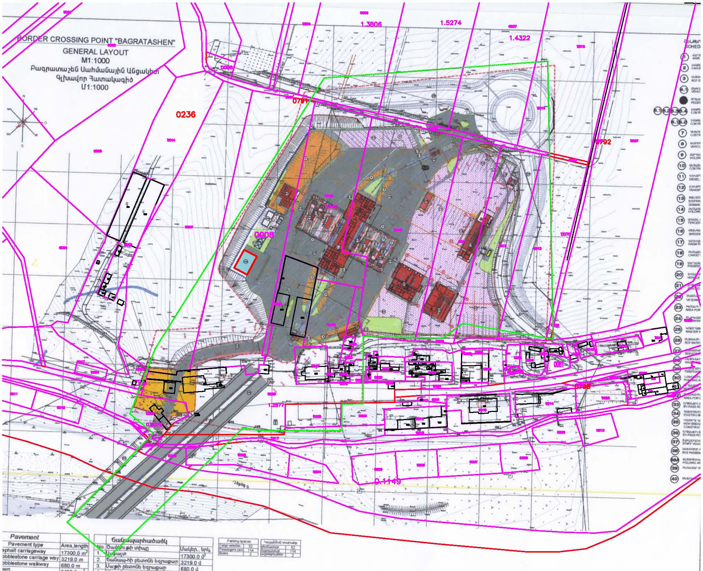
Հավելված
ՀՀ կառավարության 2016 թվականի դեկտեմբերի 29-ի N 1388-Ա որոշման

ՀԱՅԱՍՏԱՆԻ ՀԱՆՐԱՊԵՏՈՒԹՅԱՆ
ԿԱՌԱՎԱՐՈՒԹՅԱՆ ԱՇԽԱՏԱԿԱԶՄԻ
ՂԵԿԱՎԱՐ-ՆԱԽԱՐԱՐ Դ. ՀԱՐՈՒԹՅՈՒՆՅԱՆ

